**Titulo: Instructivo para la utilización del Portal WEB Henry Moore / William Osler.**

**Objetivo General:** Presentar a los usuarios de la institución un instructivo que le ayudara al acceso y operación del Portal WEB.

**Objetivos Específicos:** El presente manual permite hacer una explicación pasos a paso para utilizar el Portal WEB de las Instituciones Henry Moore y William Osler. En este se le explicará como cargar el portal y acceder a las diferentes opciones de las aplicaciones y links de acceso.

**Procedimientos.**

Para la carga del Portal WEB Siga los siguientes pasos:

1. Abra cualquier navegador; puede ser el Chrome o cualquiera que usted utilice.

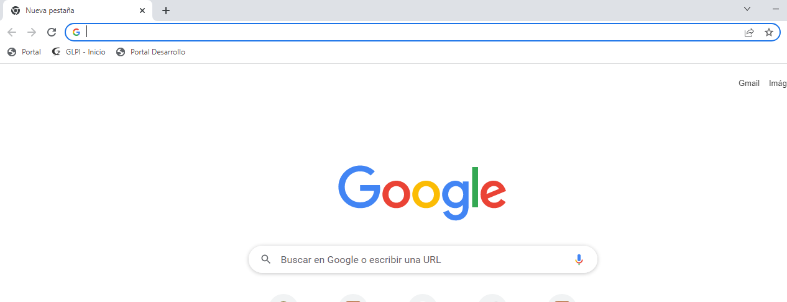

1. En la dirección URL proceda a pegar toda esta dirección tal cual como se describe: **http://web/portal/**

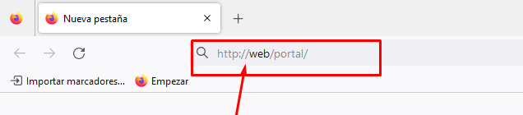

**Presione la tecla <ENTER> y se mostrará la siguiente pantalla:**

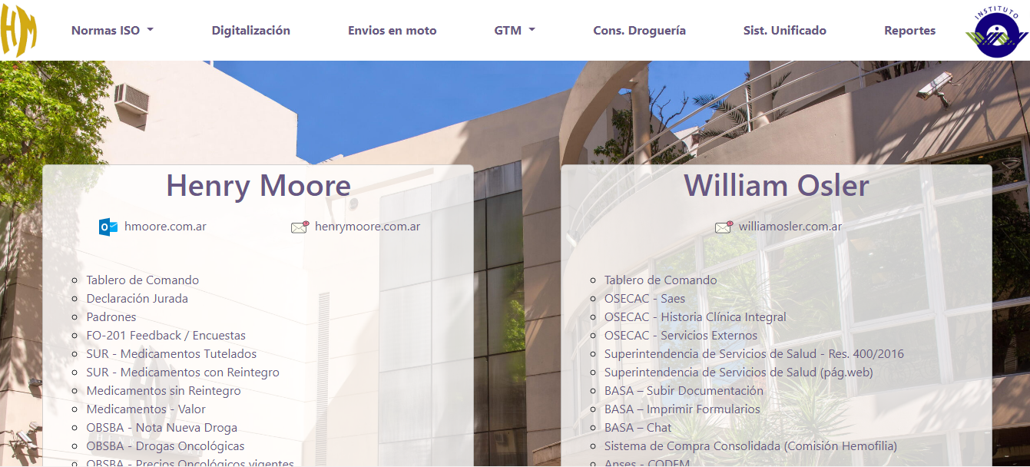

Allí puede observar que en la parte superior tiene un menú de opciones en forma horizontal (Normas ISO, Digitalización, Envío en moto, GTM, Cons. Drogueria, Sist. Unificado y Reportes); donde en sus extremos posee los logos de las instituciones. Haciendo click en ellos podrá acceder al sitio web respectivo. Dentro de cada elemento que ve en el menú horizontal, puede hacer click y será redirigido al lugar correspondiente.



A su vez, tanto en las opciones de “**Normas ISO**” como “**GTM**” poseen submenús que se despliegan al hacer click sobre la flecha que tienen a su derecha.



Luego, en el cuerpo principal del portal, se encontrara con dos bloques de opciones diferentes, cada uno identificado con su respectivo título (dependiente de que instituto sea el de su pertenencia). Inmediatamente por debajo del título, encontrara los links para acceder al Web mail correspondiente, haciendo click sobre él. Debajo de ellos, podrá acceder al menú principal de opciones, donde haciendo click sobre el elemento elegido, será redirigido al sitio deseado. Tenga en cuenta que dentro del menú “Henry Moore”, tiene dos opciones de Web mail (Una pertenece a Office y la otra a henrymoore.com.ar) mientras que en William Osler tiene solo un acceso (a williamosler.com.ar).

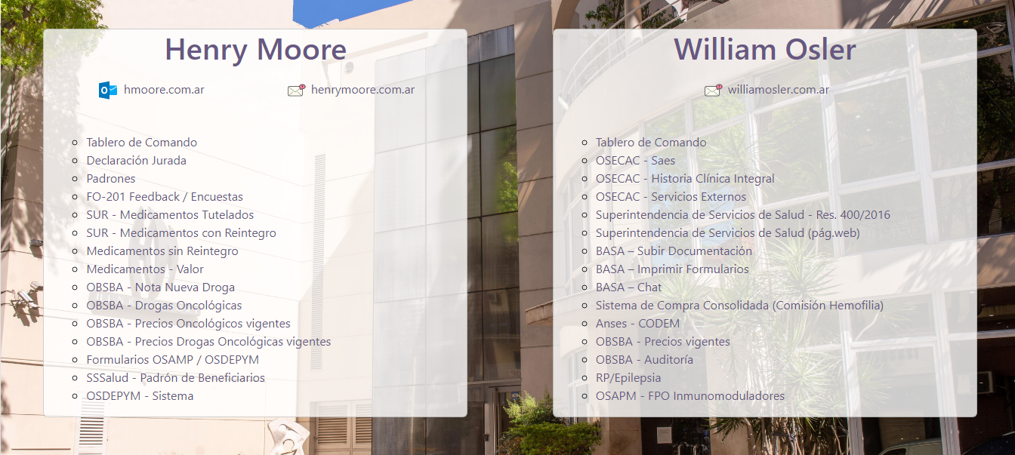

Debajo de estos dos bloques, al pie de página del sitio, encontrara tres botones (Administración, Atención Médica y Contaduría) estas le redirigirán hacia una nueva ventana, con distintos accesos a sitios o documentos pre establecidos. Estos se encuentran reagrupados bajo tres títulos orientativos, pudiendo hacer click sobre cualquier opción deseada.

